Tp héritage 2

partie 1 :
Réaliser un programme permettant d'insérer une entrée dans une base de données au moyen d'un programme en langage c++.

L'insertion doit être réalisée par une classe « Base » fille de la classe « Mysql » fournie qui n'a pas besoin d'être modifiée.
Cette classe Base doit permettre de se connecter à un serveur de base de données résident sur la machine hôte.
Les identifiants de connexion sont les suivants :
- hôte : 127,0,0,1
- utilisateur : root
- mot de passe : root
- nom de la base de données : sn11 ou sn 12 suivant le groupe de Tp.
- Port : 3306

Ces informations sont à vérifier sur un navigateur avec phpmyadmin (http:://127.0.0.1/phpmyadmin).

On rappelle la syntaxe d'une requête d'insertion :
INSERT INTO tbl_name VALUES (..., ..., ...)

Le programme doit permettre de saisir un nom et un prénom et des créer une entrée dans la table « Utilisateur » au moyen d'une méthode inserer :
void inserer(string nom, string prenom);
grâce à l'instruction suivante :

Base *base = new Base("127.0.0.1", "root", "root", "sn11", 3306);
...
base->inserer("..", "...");
…
delete base ;

Pour information, on donne le diagramme des classes suivant :

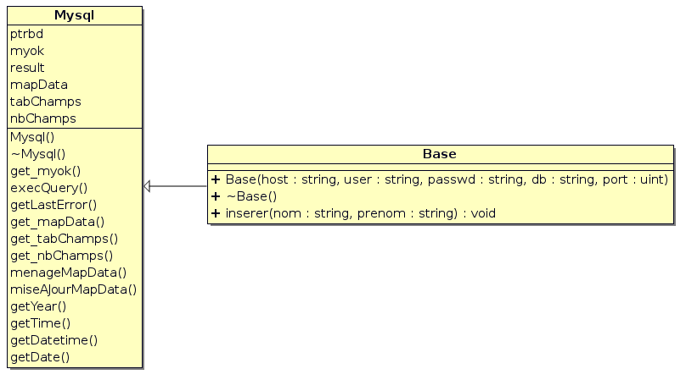

partie 1 :
Modifier le programme en lui permettant d'afficher les résultats d'une requête de sélection.

